Tuần 23 - Khối 5
Tiết PPCT: 45
Sáng Thứ 2. 16/ 2/ 2026. 5A2, 5A4
Sáng Thứ 3. 17/ 2/ 2026. 5A1, 5A3
CHỦ ĐỀ 3: TƯ THẾ VÀ KỸ NĂNG VẬN ĐỘNG CƠ BẢN
BÀI 4: BÀI TẬP RÈN LUYỆN KỸ NĂNG TRÈO
(Tiết 1)
I. Yêu cầu cần đạt:
1. Về năng lực:
1.1. Năng lực chung:
- Tự chủ và tự học: Tự xem trước cách thực hiện động tác trèo qua vật cản trong sách giáo khoa.
- Giao tiếp và hợp tác: Biết phân công, hợp tác trong nhóm để thực hiện các động tác và trò chơi.
- NL giải quyết vấn dề và sáng tạo: Thông qua việc học tập tích cực, chủ động tiếp nhận kiến thức và tập luyện.
1.2. Năng lực đặc thù:
- NL chăm sóc SK: Biết thực hiện vệ sinh sân tập, thực hiện vệ sinh cá nhân để đảm bảo an toàn trong tập luyện.
- NL vận động cơ bản: Biết cách và thực hiện được động tác của bài tập.
- NL thể dục thể thao: Biết quan sát tranh, tự khám phá bài và quan sát động tác làm mẫu của giáo viên để tập luyện.
*HSKT (5A1, 5A2, 5A4): Học sinh có thể tham gia được trò chơi trong bài.
2. Về phẩm chất: Bài học góp phần bồi dưỡng cho học sinh các phẩm chất cụ thể:
- Đoàn kết, nghiêm túc, tích cực trong tập luyện và hoạt động tập thể.
- Tích cực tham gia các trò chơi vận động, có trách nhiệm trong khi chơi trò chơi và hình thành thói quen tập luyện TDTT.
II. Đồ dùng dạy học
- Giáo viên chuẩn bị: Tranh ảnh động tác liên quan đến bai học; trang phục thể thao; còi phục vụ trò chơi.
- Học sinh chuẩn bị: Giày thể thao, trang phục thể thao
III. Các hoạt động dạy học chủ yếu
Nội dung | Phương pháp, tổ chức và yêu cầu
Nội dung | Hoạt động GV | Hoạt động HS
I. Hoạt động mở đầu  1. Nhận lớp  2. Khởi động  - Xoay các khớp cổ tay, cổ chân, vai, hông, gối,...  3. Trò chơi.  - Trò chơi “Di chuyển và dừng” | - Nghe cán bộ lớp báo cáo.  - Hỏi về sức khỏe của Hs.  - Cô trò chúc nhau.  - Phổ biến nội dung, nhiệm vụ và yêu cầu giờ học.  - GV di chuyển và quan sát, chỉ dẫn cho HS thực hiện.  - Gv tổ chức HS chơi trò chơi. | - Cán sư tập trung lớp, điểm số, báo cáo sĩ số, tình hình lớp học cho Gv.  GV  * * * * * * * *  * * * * * * *  * * * * * * *  * * * * * * *  - Cán sự điều khiển cả lớp khởi động.  - Hs cả lớp chơi đúng luật, nhiệt tình sôi nổi và đảm bảo an toàn.  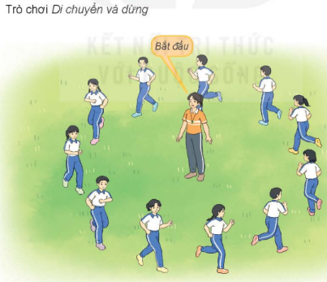
II. Hoạt động hình thành kiến thức mới:  Trèo qua vật cản:  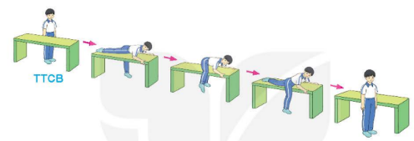 | - Cho HS quan sát tranh  - GV làm mẫu động tác kết hợp phân tích kĩ thuật động tác.  - Hô nhịp và thực hiện động tác mẫu, hướng dẫn Hs thực hiện đt.  - Gv quan sát, uốn nắn và sửa sai cho Hs. | - Hs lắng nghe, tiếp thu và ghi nhớ.  - Tập luyện theo sự hướng dẫn của Gv.  GV  * * * * * * * *  * * * * * * *  * * * * * * *  * * * * * * *
III. Hoạt động luyện tập:  * Tập trèo qua vật cản:  - Tập luyện cá nhân  - Tập luyện theo cặp  - Tập luyện theo tổ nhóm  - Thi đua giữa các tổ  2.Trò chơi “Chuyển kho báu”:  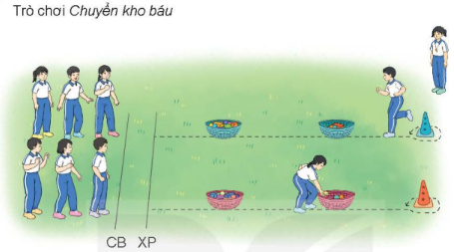 | - GV tổ chức cho HS luyện tập  - GV quan sát, nhận xét, sửa sai cho HS.  * GV hỗ trợ HSKT thực hiện động tác  - GV tổ chức cho HS luyện tập cặp đôi  - GV sửa sai  - GV tổ chức cho HS luyện tập theo tổ nhóm  - Yc tổ trưởng cho các bạn luyện tập theo khu vực quy định.  - GV sửa sai  - GV tổ chức cho HS thi đua giữa các tổ.  - GV nêu tên trò chơi, phổ biến luật chơi, cách chơi.  - Cùng hs nhắc lại luật chơi và cách chơi.  - Cho Hs chơi thử.  - Tổ chức cho Hs chơi. | - HS tập theo hướng dẫn của giáo viên:  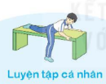  - Hs tiến hành tập luyện cặp đôi theo sự hướng dẫn của Gv:  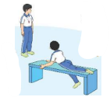  - Hs tiến hành tập luyện theo tổ nhóm dưới sự hướng dẫn của Gv và cán sự lớp:  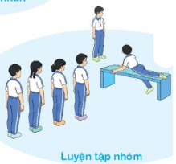  - Tổ trưởng điều khiển lớp tập luyện và hỗ trợ HSKT  - Từng tổ lên thi đua - trình diễn  - Hs nhắc lại luật chơi, cách chơi.  - Hs cả lớp tiến hành chơi trò chơi dưới sự chỉ huy của Gv.  - Chơi trò đúng luật, nhiệt tình, sôi nổi và an toàn.
IV. Vận dụng  - Thả lỏng cơ toàn thân.  - Củng cố hệ thống bài học  - Nhận xét và hướng dẫn tập luyện ở nhà. | - GV hướng dẫn.  - Gv cùng hs hệ thống lại bài (đưa câu hỏi).  - Nhận xét kết quả, ý thức, thái độ học của Hs.  - HD sử dụng SGK để Hs ôn lại bài và chuẩn bị bài sau. | - HS cả lớp thực hiện thả lỏng  - Hs cùng Gv hệ thống lại bài (HS quan sát SGK (tranh) trả lời)  GV  * * * * * * * *  * * * * * * *  * * * * * * *  * * * * * * *  - HS tập chung thực hiện theo hướng dẫn của GV và nhận hướng dẫn tập luyện ở nhà.
IV. ĐIỀU CHỈNH SAU TIẾT DẠY (NẾU CÓ)
……………………………………………………………………………………

Tiết PPCT: 46 Sáng Thứ 3. 24/ 2/ 2026. 5A2
Sáng Thứ 4. 25/ 2/ 2026. 5A4
Sáng Thứ 5. 26/ 2/ 2026. 5A3, 5A1
CHỦ ĐỀ 3: TƯ THẾ VÀ KỸ NĂNG VẬN ĐỘNG CƠ BẢN
BÀI 4: BÀI TẬP RÈN LUYỆN KỸ NĂNG TRÈO
(Tiết 2)

I. Yêu cầu cần đạt:
1. Về năng lực:
1.1. Năng lực chung:
- Tự chủ và tự học: Tự xem trước cách thực hiện động tác trèo qua thang chữ A trong sách giáo khoa.
- Giao tiếp và hợp tác: Biết phân công, hợp tác trong nhóm để thực hiện các động tác và trò chơi.
- NL giải quyết vấn dề và sáng tạo: Thông qua việc học tập tích cực, chủ động tiếp nhận kiến thức và tập luyện.
1.2. Năng lực đặc thù:
- NL chăm sóc SK: Biết thực hiện vệ sinh sân tập, thực hiện vệ sinh cá nhân để đảm bảo an toàn trong tập luyện.
- NL vận động cơ bản: Biết cách và thực hiện được động tác của bài tập.
- NL thể dục thể thao: Biết quan sát tranh, tự khám phá bài và quan sát động tác làm mẫu của giáo viên để tập luyện.
*HSKT (5A1, 5A2, 5A4): Học sinh có thể tham gia được trò chơi trong bài.
2. Về phẩm chất: Bài học góp phần bồi dưỡng cho học sinh các phẩm chất cụ thể:
- Đoàn kết, nghiêm túc, tích cực trong tập luyện và hoạt động tập thể.
- Tích cực tham gia các trò chơi vận động, có trách nhiệm trong khi chơi trò chơi và hình thành thói quen tập luyện TDTT.
II. Đồ dùng dạy học
- Giáo viên chuẩn bị: Tranh ảnh động tác liên quan đến bai học; trang phục thể thao; còi phục vụ trò chơi.
- Học sinh chuẩn bị: Giày thể thao, trang phục thể thao
III. Các hoạt động dạy học chủ yếu
Nội dung | Phương pháp, tổ chức và yêu cầu
Nội dung | Hoạt động GV | Hoạt động HS
I. Hoạt động mở đầu  1. Nhận lớp  2. Khởi động  - Chạy nhẹ nhàng 1 vòng quanh sân tập.  - Xoay các khớp cổ tay, cổ chân, vai, hông, gối,...  3. Trò chơi.  - Trò chơi “Di chuyển và dừng” | - Nghe cán bộ lớp báo cáo.  - Hỏi về sức khỏe của Hs.  - Cô trò chúc nhau.  - Phổ biến nội dung, nhiệm vụ và yêu cầu giờ học.  - GV di chuyển và quan sát, chỉ dẫn cho HS thực hiện.  - Gv tổ chức HS chơi trò chơi. | - Cán sư tập trung lớp, điểm số, báo cáo sĩ số, tình hình lớp học cho Gv.  GV  * * * * * * * *  * * * * * * *  * * * * * * *  * * * * * * *  - Cán sự điều khiển cả lớp khởi động.  - Hs cả lớp chơi đúng luật, nhiệt tình sôi nổi và đảm bảo an toàn.
II. Hoạt động hình thành kiến thức mới:  Trèo qua thang chữ A:  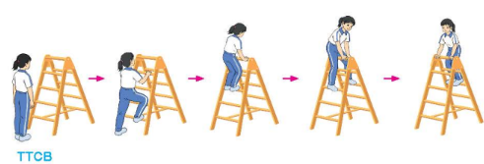 | - Cho HS quan sát tranh  - GV làm mẫu động tác kết hợp phân tích kĩ thuật động tác.  - Hô nhịp và thực hiện động tác mẫu, hướng dẫn Hs thực hiện đt.  - Gv quan sát, uốn nắn và sửa sai cho Hs. | - Hs lắng nghe, tiếp thu và ghi nhớ.  - Tập luyện theo sự hướng dẫn của Gv.  GV  * * * * * * * *  * * * * * * *  * * * * * * *  * * * * * * *
III. Hoạt động luyện tập:  * Tập trèo qua thang chữ A:  - Tập luyện cá nhân  - Tập luyện theo cặp  - Tập luyện theo tổ nhóm  - Thi đua giữa các tổ  2.Trò chơi “Chuyển kho báu”: | - GV tổ chức cho HS luyện tập  - GV quan sát, nhận xét, sửa sai cho HS.  * GV hỗ trợ HSKT thực hiện trèo qua vật cản  - GV tổ chức cho HS luyện tập cặp đôi  - GV sửa sai  - GV tổ chức cho HS luyện tập theo tổ nhóm  - Yc tổ trưởng cho các bạn luyện tập theo khu vực quy định.  - GV sửa sai  - GV tổ chức cho HS thi đua giữa các tổ.  - GV nêu tên trò chơi, phổ biến luật chơi, cách chơi.  - Cùng hs nhắc lại luật chơi và cách chơi.  - Cho Hs chơi thử.  - Tổ chức cho Hs chơi. | - HS tập theo hướng dẫn của giáo viên:  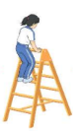  - Hs tiến hành tập luyện cặp đôi theo sự hướng dẫn của Gv:  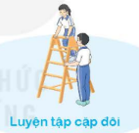  - Hs tiến hành tập luyện theo tổ nhóm dưới sự hướng dẫn của Gv và cán sự lớp:  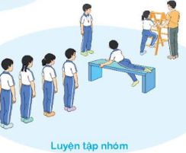  - Tổ trưởng điều khiển lớp tập luyện  HSKT thực hiện trèo qua vật cản  - Từng tổ lên thi đua - trình diễn  - Hs nhắc lại luật chơi, cách chơi.  - Hs cả lớp tiến hành chơi trò chơi dưới sự chỉ huy của Gv.  - Chơi trò đúng luật, nhiệt tình, sôi nổi và an toàn.
IV. Vận dụng  - Thả lỏng cơ toàn thân.  - Củng cố hệ thống bài học  - Nhận xét và hướng dẫn tập luyện ở nhà. | - GV hướng dẫn.  - Gv cùng hs hệ thống lại bài (đưa câu hỏi).  - Nhận xét kết quả, ý thức, thái độ học của Hs.  - HD sử dụng SGK để Hs ôn lại bài và chuẩn bị bài sau. | - HS cả lớp thực hiện thả lỏng  - Hs cùng Gv hệ thống lại bài (HS quan sát SGK (tranh) trả lời)  GV  * * * * * * * *  * * * * * * *  * * * * * * *  * * * * * * *  - HS tập chung thực hiện theo hướng dẫn của GV và nhận hướng dẫn tập luyện ở nhà.
IV. ĐIỀU CHỈNH SAU TIẾT DẠY (NẾU CÓ)
……………………………………………………………………………………………………………………………………………………………
……………………………………………………………………………………………………………………………………………………………
Duyệt của chuyên môn Người soạn

